Dezinformace v izraelsko-íránském konfliktu (červen 2025)

Informace pro vyučující

Anotace
Jakým způsobem pracují dezinformátoři? Špatný kontext, upravené fotografie, záběry z videoher vydávající se za realitu, ale i videa vytvořená umělou inteligencí. Konflikt mezi Izraelem a Íránem v červnu 2025 ukázal, jak rychle se šíří zavádějící informace v online prostoru. Reportáž pořadu Newsroom ČT24 z 22. června 2025 představuje konkrétní příklady reálných dezinformací a nabízí užitečné indicie k jejich odhalení.
Během práce s tímto videem chceme v žácích podpořit kritické myšlení, ukázat jim možnosti analýzy vizuálních materiálů a ověřování informací. Zamyslet se můžeme také nad rolí umělé inteligence (AI) a zodpovědným chováním na sociálních sítích.

Cílová skupina
Pracovní list je určený pro střední školy a gymnázia, lze jej využít i ve vyšších ročnících ZŠ

Vzdělávací cíl
- žák porozumí mechanismům šíření dezinformací, zejména v době válečných konfliktů,
- žák identifikuje znaky vizuální manipulace,
- žák získá základní dovednosti pro ověřování informací, s důrazem na vizuální obsah,
- žák si uvědomí roli umělé inteligence při tvorbě a šíření obsahu,
- žák přemýšlí nad zodpovědným chováním v online prostoru, včetně sdílení informací.

Rozvíjené kompetence a gramotnosti
- Kompetence k učení – žáci samostatně i ve skupině zkoumají a hodnotí informace, kriticky s nimi pracují.
- Kompetence k řešení problémů – žáci identifikují podezřelé znaky na obrázku, hledají vysvětlení, přemýšlejí o důsledcích.
- Kompetence komunikativní a sociální – práce ve skupině, argumentace.
- Kompetence občanská – žáci uvažují nad odpovědností při šíření informací, nad rolí médií ve společnosti, válečným zpravodajstvím.

- Digitální gramotnost – žáci se seznámí s principy ověřování digitálního obsahu,
- Mediální gramotnost – žáci rozpoznávají dezinformace, manipulace, hodnotí věrohodnost obsahu,
- Informační gramotnost – žáci se učí vyhledávat, ověřovat, analyzovat a kriticky posuzovat informace (zejména obrazové).

Pomůcky a další zdroje
- Video: Newsroom ČT24 z 22. června 2025
- Tabule/flipchart nebo online nástroj pro myšlenkové mapy (Jamboard, Miro)
- Interaktivní tabule/promítačka
- Pracovní list s falešnou fotografií (můžete falešnou fotografii buď promítnout na projektoru, nebo ji žákům vytisknout, případně zalaminovat pro další použití. List je připraven na všechny varianty. Do názvu pracovního listu jsme schválně nezařadili slovo „dezinformace“, abychom žákům hned neprozradili pointu aktivity.

Celková časová náročnost
- Pracovní list je koncipovaný tak, aby byl zvládnutelný během 45 minut. Při kratší diskusi lze aktivity zvládnout i za 30 minut.

Postup výuky:
1) Úvod do hodiny
Žákům promítněte/rozdejte falešnou fotografii sestřelené stíhačky bez komentáře k její pravosti.
- Zeptejte se žáků, co vidí na fotografii? Co se podle nich stalo?
- Žáci mohou zapisovat do pracovního listu, nebo jen diskutovat. Případně můžete jejich postřehy zapisovat na tabuli.

2) Důkladnější analýza
Poté přejděte k důkladnější analýze. Žáky můžete vést těmito otázkami:

- Co na fotografii upoutá vaši pozornost jako první?
- Kdybyste tuto fotku našli na sociálních sítích, sdíleli byste ji? Proč ano/ne?
- Je něco, co se vám na ní zdá podezřelé nebo zvláštní?

3) Aktivita
Pokud fotografii žáci bezmezně věří, naveďte je, že na fotografii něco nesedí. Mohou pracovat ve dvojicích nebo malých skupinách a zapisovat podezřelé detaily. Nechte je pracovat samostatně, poté jim můžete dát inspiraci, na co se mají zaměřit:

- Je poměr velikostí realistický? (např. stíhačka vs. lidé nebo budovy)
- Vidíte poškození na zemi nebo okolí? (chybí trosky, kráter, oheň...)
- Vypadá světlo nebo stíny přirozeně?
- Působí lidé „živě“, nebo jako vložení z jiného prostředí?

4) Odhalení pravdy
Jakmile žáci sdělí své názory a podezření, můžete odhalit původ a kontext fotografie:

- „Fotografie se objevila na internetu během izraelsko-íránského konfliktu (červen 2025). Jenomže tato fotografie doopravdy nepochází z války. Vytvořila ji umělá inteligence, a přesto ji šířila některá íránská média jako důkaz sestřelené izraelské stíhačky. A takových dezinformací se během konfliktu šířilo mnoho. A bohužel není vždy jednoduché tyto manipulace poznat.“

5) Video
Poté pusťte žákům video, které popisuje jednak již žáky zkoumanou fotografii, jednak ukazuje příklady dalších dezinformací ze stejného konfliktu.

6) Diskuse
Na závěr můžete diskutovat nad rolí umělé inteligence ve válečných konfliktech, ale také se třeba zamyslet nad zodpovědným chováním na internetu. Inspirovat se můžete těmito otázkami:
- Proč je důležité si ověřovat i obrázky?
- Kde všude se dnes takové falešné obrázky objevují?
- K čemu mohou sloužit dezinformace během válečného konfliktu?
- Některá íránská média sdílela fotografii jako důkaz sestřelené izraelské stíhačky. Může být válečné zpravodajství objektivní?

Rozšiřující informace pro učitele

Mohlo by vás také zajímat

⚠️ „Jsme poprvé svědky velkého využití generativní umělé inteligence během konfliktu,“ řekla pro BBC Verify hlavní vyšetřovací ředitelka analytické skupiny Get Real – Emmanuelle Saliba. (https://www.bbc.com/news/articles/c0k78715enxo)

📸 fotografie vytvořená umělou inteligencí zobrazující izraelskou stíhačku F-35 sestřelenou v Íránu není jedinou šířící se falešnou fotografií. Bylo vytvořeno mnoho podobného obsahu. K jejich rozpoznávání mohou pomoci fact-checkingové organizace, weby a platformy. (Příklady dalšího dezinformačního obsahu v rámci izraelsko-íránského konfliktu a jejich ověření: https://srilanka.factcrescendo.com/english/viral-image-and-video-are-not-israeli-f-35-being-shot-down-in-iran/)

Věděli jste, že:

💡 se dá pomocí různých nástrojů ověřit, zda je fotografie opravdová, nebo se jedná pouze o AI? Příkladem jsou platformy jako jsou SightEngine nebo WasItAI. Užitečnými nástroji pro fact-checking mohou být také vyhledavače obrázků (například Google Lens nebo TinEye).

🧠 tzv. „válečná žurnalistika“ přistupuje k informování veřejnosti jinak než tzv. „mírová žurnalistika“? Informování o válečném konfliktu je jednou z nejsložitějších výzev žurnalistiky. Více o tom píše například Václav Moravec v odborné publikaci Proměny novinářské etiky.

📺 první televizní válkou byla válka ve Vietnamu? Poprvé se ukázaly veřejnosti realistické a drastické záběry z bojiště. Nejednalo se však ještě o přímý přenos.

🎬 pro válku v Perském zálivu (1990-1991) se vžilo označení „válka v přímém přenosu", protože to bylo vůbec poprvé, kdy se vysílaly záběry z války v reálném čase? Jedná se o velice důležitý milník v historii médií. Některé vojenské akce se dokonce přizpůsobovaly mediální logice (začátek bombardování v divácky nejsledovanějším čase). Pro toto chování vznikl termín CNN efekt. Silné záběry mohou vyvolávat tlak na politiky a další činitele, aby rychle reagovali na nastalou situaci.

Práce s obrázkem z izraelsko-íránského konfliktu (červen 2025)
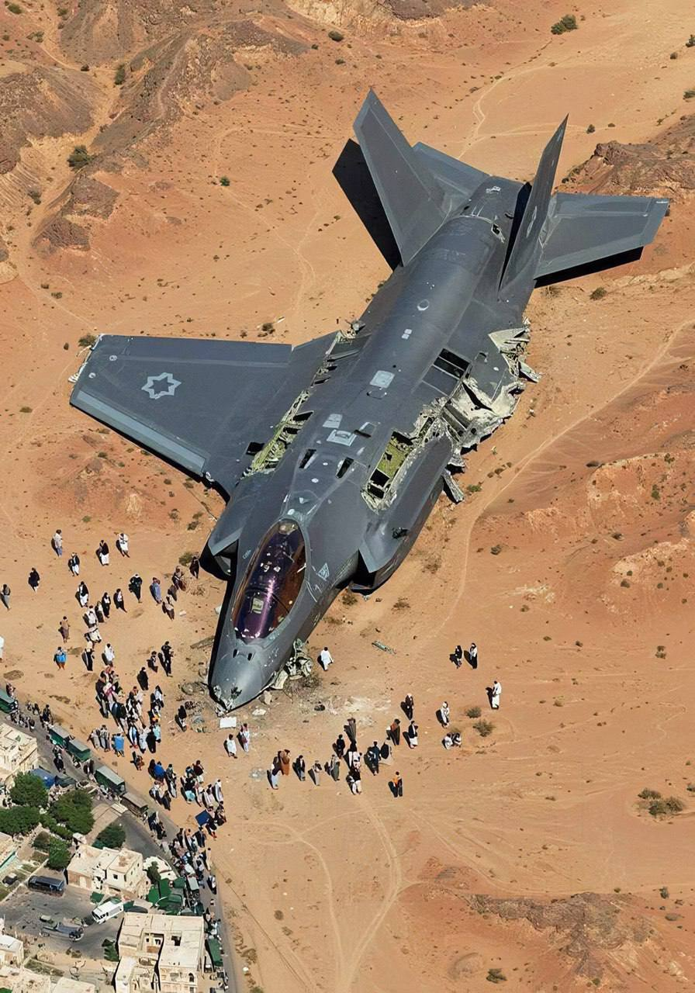
Podívej se pozorně na obrázek. Co se podle tebe stalo?

  - Podívej se na obrázek. Co na něm vidíš? Co se podle tebe stalo?
__________________________________________________________________________________________________________________________________________________________________________________________________________________________________________
  - Pokud bys obrázek viděl/a na internetu, věřil/a bys mu? Proč ano, případně proč ne?
____________________________________________________________________________________________________________________________________________________________
  - Napiš, co ti na fotce nesedí nebo co ti přijde zvláštní:
____________________________________________________________________________________________________________________________________________________________
  - Zaměř se na tyto vlastnosti ve fotografii a odpověz:
Poměr velikostí – Zdá se ti stíhačka realisticky velká vůči lidem nebo budovám?
☐ Ano ☐ Ne Proč? ___________________________
Poškození okolí – Vidíš kráter, trosky nebo jiné stopy útoku?
☐ Ano ☐ Ne Co ti chybí? _______________________
Stíny a světlo – Zdají se ti přirozené?
☐ Ano ☐ Ne Vysvětli: _________________________
Lidé na fotce – Vypadají přirozeně?
☐ Ano ☐ Ne V čem je problém? ___________________

  - Tento obrázek nebyl pořízen během boje. Vytvořila ho umělá inteligence (AI). Někdo ho ale sdílel na internetu jako skutečnou fotografii. Proč by někdo takovou falešnou fotku vytvořil a sdílel?
____________________________________________________________________________________________________________________________________________________________
  - Jak by ses cítil/a, pokud bys fotku sdílel na sociální síti a poté zjistil, že fotka není pravdivá?
____________________________________________________________________________________________________________________________________________________________
Ve videu jsi viděl/a různé způsoby manipulace. Jaké jiné triky se používají? (zakroužkuj nebo doplň)
☐ Staré záběry se vydávají za nové ☐ Upravené fotky pomocí AI
☐ Herní videa předkládány jako realita ☐ ________________________

Proč je důležité si ověřovat, co vidíme na internetu?
_____________________________________________________________
_____________________________________________________________
Co může způsobit falešná fotka během války?
_____________________________________________________________
_____________________________________________________________
Vymysli 2 pravidla, která ti pomohou poznat falešný obrázek:
_____________________________________________________________
_____________________________________________________________
_____________________________________________________________
Garant mediální výchovy ČT edu a autor: Mgr. Ondřej Hruška [NovinarOndra.cz] pro [edu.ceskatelevize.cz] Toto dílo je licencováno pod licencí Creative Commons [CC BY-NC 4.0]. Licenční podmínky navštivte na adrese [https://creativecommons.org/choose/?lang=cs].

Práce s obrázkem z izraelsko-íránského konfliktu (červen 2025)

  - Podívej se na předložený obrázek. Co na něm vidíš? Co se podle tebe stalo?
__________________________________________________________________________________________________________________________________________________________________________________________________________________________________________
  - Pokud bys obrázek viděl/a na internetu, věřil/a bys mu? Proč ano, případně proč ne?
____________________________________________________________________________________________________________________________________________________________
  - Napiš, co ti na fotce nesedí nebo je zvláštní:
____________________________________________________________________________________________________________________________________________________________
  - Zaměř se na tyto vlastnosti ve fotografii a odpověz:
Poměr velikostí – Zdá se ti stíhačka realisticky velká vůči lidem nebo budovám?
☐ Ano ☐ Ne Proč? ___________________________
Poškození okolí – Vidíš kráter, trosky nebo jiné stopy útoku?
☐ Ano ☐ Ne Co ti chybí? _______________________
Stíny a světlo – Zdají se ti přirozené?
☐ Ano ☐ Ne Vysvětli: _________________________
Lidé na fotce – Vypadají přirozeně?
☐ Ano ☐ Ne V čem je problém? ___________________

  - Tento obrázek nebyl pořízen během boje. Vytvořila ho umělá inteligence (AI). Někdo ho ale sdílel na internetu jako skutečnou fotografii. Proč by někdo takovou falešnou fotku vytvořil a sdílel?
____________________________________________________________________________________________________________________________________________________________
  - Jak by ses cítil/a, pokud bys fotku sdílel na sociální síti a poté zjistil, že fotka není pravdivá?
____________________________________________________________________________________________________________________________________________________________
Ve videu jsi viděl/a různé způsoby manipulace. Jaké jiné triky se používají? (zakroužkuj nebo doplň)
☐ Staré záběry se vydávají za nové ☐ Upravené fotky pomocí AI
☐ Herní videa předkládána jako realita ☐ ________________________

Proč je důležité si ověřovat, co vidíme na internetu?
_____________________________________________________________
_____________________________________________________________
Co může způsobit falešná fotka během války?
_____________________________________________________________
_____________________________________________________________
Vymysli 2 pravidla, která ti pomohou poznat falešný obrázek:
_____________________________________________________________
_____________________________________________________________
Garant mediální výchovy ČT edu a autor: Mgr. Ondřej Hruška [NovinarOndra.cz] pro [edu.ceskatelevize.cz] Toto dílo je licencováno pod licencí Creative Commons [CC BY-NC 4.0]. Licenční podmínky navštivte na adrese [https://creativecommons.org/choose/?lang=cs].

MORAVEC, Václav. Proměny novinářské etiky. Praha: Academia, 2020, 467 stran: ilustrace, fotografie; 23 cm. ISBN 978-80-200-3111-2.

